**Игра - шутер от первого лица «Паучье дупло»**

**Агапов Антон**

Цель - создать 3D игру шутер от первого лица.

Для достижения поставленной цели необходимо выполнить следующие задачи:

1) Написать движок игры:

1.1) Написать алгоритм RayCasting для прорисовки стен по заданной карте;

1.2) Уменьшить размер блока стены коэффициентом сжатия;

1.3) Добавить текстуры для стен, пола и потолка;

1.5) Добавить коллизию стен и игрока (стены твёрдые);

1.6) Добавить классы с оружием и прорисовку оружия на экране;

1.7) Добавить прорисовку лазера при выстреле;

1.8) Добавить врагов

2) Сделать главный экран для игры;

3) Нарисовать карты уровней, которые будут запускаться с помощью движка. Добавить запуск этих карт в игру.

3D эффект достигается технологией Raycasting. Для того чтобы добавить врагов в игру необходимо написать алгоритм прорисовки спрайта. Если спрайт находится за стеной, то – убрать прорисовку. Алгоритм написан так, что при осмотре с разных сторон враги-спрайты имели разные текстуры (вид сбоку, спереди, сзади). Враги имеют ИИ: они могут перемещаться по карте, а когда увидят игрока, то будут его атаковать. На карте добавлены кнопки. Каждая кнопка кодироваться с помощью цвета, обозначающего её на карте-изображении.

В игре 3 вида оружия, 3 вида врагов и 4 уровня.

Основные используемые библиотеки:

1. Библиотека pygame
2. Библиотека numpy
3. Библиотека numba
4. Библиотека sys
5. Библиотека os
6. Библиотека PIL
7. Библиотека random

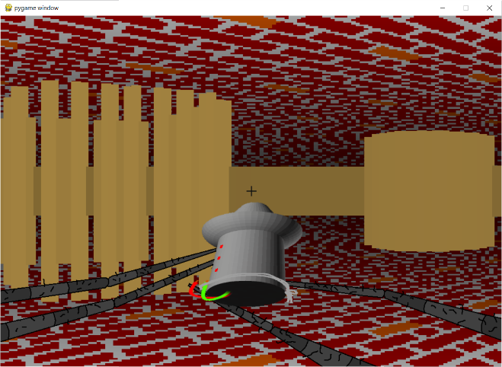

*Рис.1* – Кадр теста во время разработки движка. Работает текстурирование пола, прорисовка стен, прорисовка оружия и выстрела лазера.

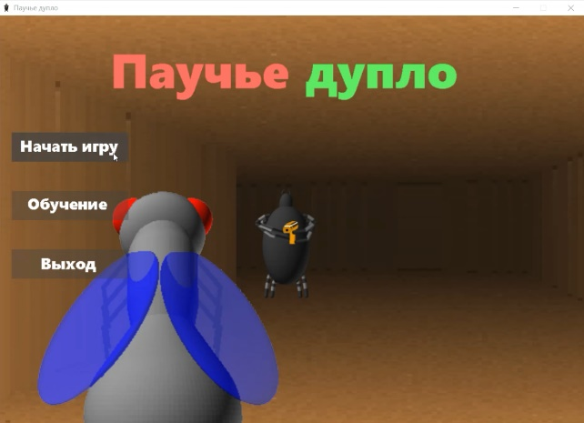

*Рис. 3* – Главное меню игры

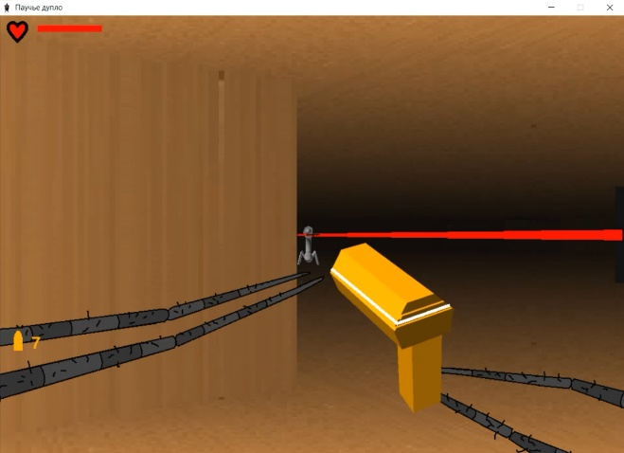

*Рис.5* – Один из видов оружия

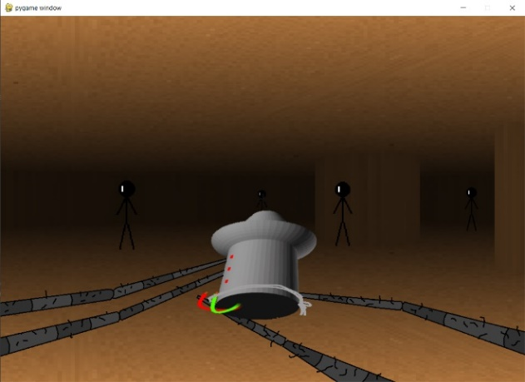

*Рис.2* – Кадр более позднего теста во время разработки движка. Добавилось текстурирование стен и прорисока врагов с разных сторон с анимацией движения. У врагов тестовые спрайты.

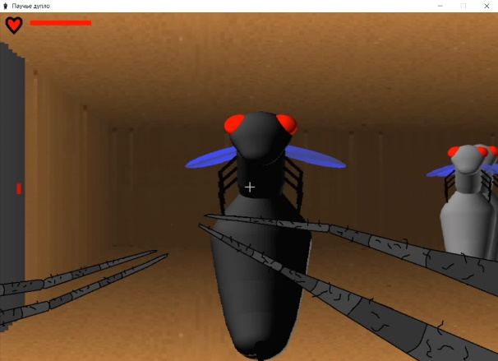

*Рис. 4* – Осы в игре

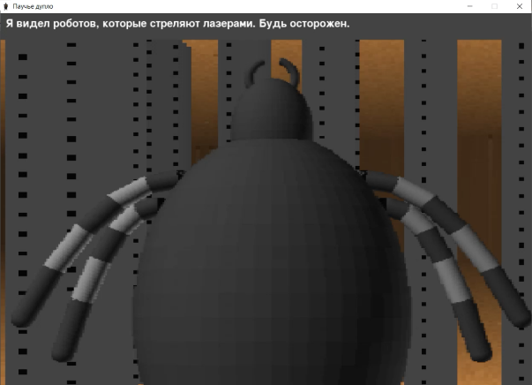

*Рис.6* – Диалог с пауком в игре

Вывод по проекту: в ходе выполнения проекта мне удалось достичь поставленной цели. Я создал 3D игру шутер от первого лица «Паучье дупло». Я сделал движок игры и саму игру. Этот движок можно будет использовать для создания других игр такого типа или модов на эту игру.

В дальнейшем я хочу улучшить алгоритм движения врагов, добавить больше уровней, оружий, врагов. Также возможно создам союзников игроку. Также я хочу сделать специальную программу для проектирования карт.